Artistas solistas Chilenos Tomás Díaz y Mauricio Nader continúan su exitosa gira en Europa

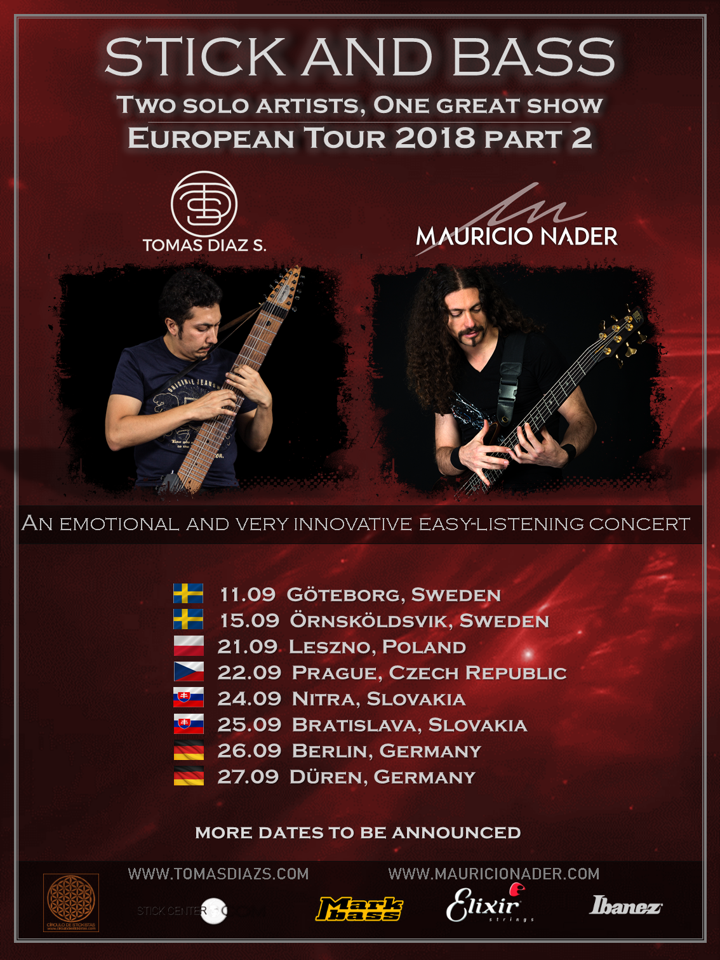

Después de haber realizado una extensa y exitosa gira Europea durante los meses de Abril y Mayo de este año, ambos músicos Chilenos regresan con una segunda parte del tour en Septiembre para mostrar lo mejor de su repertorio solista, en un show en conjunto apto para todo tipo de público, con una excelente puesta en escena e interacción con la audiencia.

Tomás Díaz es uno de los intérpretes más activos en el mundo del instrumento denominado “Chapman Stick”, el cual provee de una sonoridad exquisita y única a través de cuerdas tocadas con la técnica del “Tapping”. Esto se ve reflejado en su reciente disco solista publicado en 2018 llamado “Introspective”, y que contiene una selección de sus composiciones para el instrumento, así como también una variedad de versiones de música de su país de origen, arregladas por él mismo.

Mauricio Nader ha destacado por contribuir a posicionar el bajo eléctrico como instrumento solista de concierto, primero a través de sus dos discos para bajo solo sin acompañamiento, y luego con la publicación de su tercer álbum llamado “Our Soul Revealed” (2018), el cual consiste en composiciones propias con el bajo como instrumento principal, esta vez acompañado de orquesta sinfónica, coros, piano, percusiones y efectos; resultando una excelente combinación sonora que recuerda a la música cinematográfica y al new age.

Fechas confirmadas de la gira:

11th, September 2018 - SWEDEN, Gothenburg - More Info to be Announced soon

15th, September 2018 - SWEDEN, Örnsköldsvik - Musikhuset - Viktoriaesplanaden 3F, 89133 - 19:00 hrs. - Inträde gratis, donationer begärs - https://www.facebook.com/musikhusetovik/
Facebook Event: https://www.facebook.com/events/222927055064009/

21st, September 2018 - POLAND, Leszno - Biblioteka Ratuszowa - Rynek 1, Ratusz, 64 100, Leszno - 20:00 hrs - Wstęp wolny - www.mbpleszno.pl - Facebook Event: https://www.facebook.com/events/1058040521035872/

22nd, September 2018 - CZECH REPUBLIC, Prague - Jamm Club - Pod Kaštany 3, 160 00 - 20:00 hrs. - 100 CSK - www.jammclub.cz
Facebook Event: https://www.facebook.com/events/1242848645855179/

24th, September 2018 - SLOVAKIA, Nitra - Fotogaléria Trafačka - Janka Kráľa 65, 949 01 - 19:00 hrs. - €3 - www.trafacka.sk
Facebook Event: https://www.facebook.com/events/220426801984682/

25th, September 2018 - SLOVAKIA, Bratislava - Kulturak Klub - Bazová 9 - 20:30 hrs. - €3 - https://www.facebook.com/kulturakklub/
Facebook Event: https://www.facebook.com/events/709418016064398/

26th, September 2018 - GERMANY, Berlin - Kiki Sol - Reinickendorfer Str. 96, Wedding - 19:30 Hrs. - Eintritt frei, um Spenden wird gebeten - www.kikisol.de
Facebook Event: https://www.facebook.com/events/267469540522102/

27th, September 2018 - GERMANY, Düren - Komm - August-Klotz-Str. 21, 52349 - 20:00 Uhr - Eintritt frei, um Spenden wird gebeten - www.komm-dueren.de
Facebook Event: https://www.facebook.com/events/1842908515802628/

- Más fechas por anunciar -

Link Youtube Tomás Díaz: https://youtu.be/hEG-hi6DrF8
Link Youtube Mauricio Nader: https://youtu.be/xRDFF1gchx0

Link Spotify Tomás Díaz: https://spoti.fi/2I1UFSX
Link Spotify Mauricio Nader: https://spoti.fi/2KI5FHA

www.mauricionader.com
www.tomasdiazs.com

